Муниципальное казенное общеобразовательное учреждение
«Элисенваарская средняя общеобразовательная школа»
(МКОУ «Элисенваарская СОШ»)
186720 Республика Карелия, Лахденпохский р-н, п. Элисенваара, ул. Школьная, д.7,
тел/факс (814)50 33-651, elis-ch-37@yandex.ru
Класс | 9
Предмет | Алгебра
Учитель | Васильева Л.В.
Дата проведения урока по расписанию | 21.10.2020г.
Адрес электронной почты для отправки выполненного задания | vas_lar@mail.ru
Время для консультаций | 15.00 ч – 17.00 ч.
Срок сдачи на проверку/срок изучения | 22.10.2020
Тема урока | Какую функцию называют квадратичной
- Изучение нового материала:
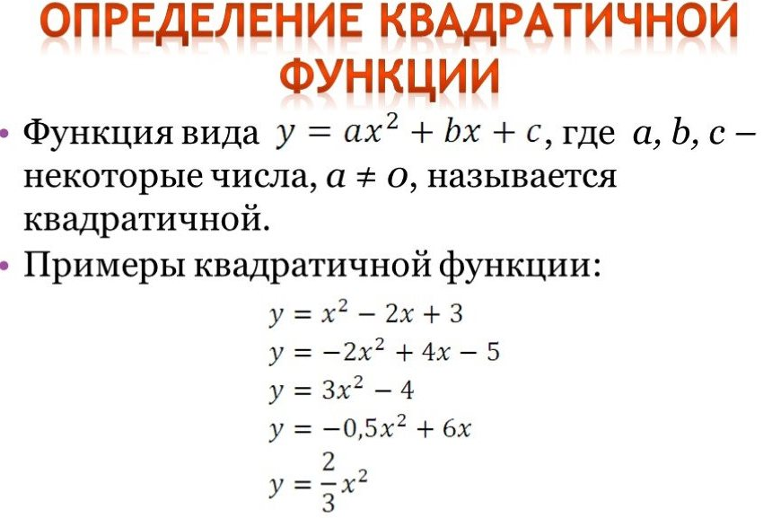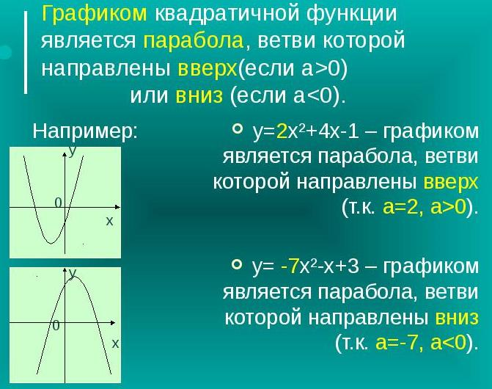
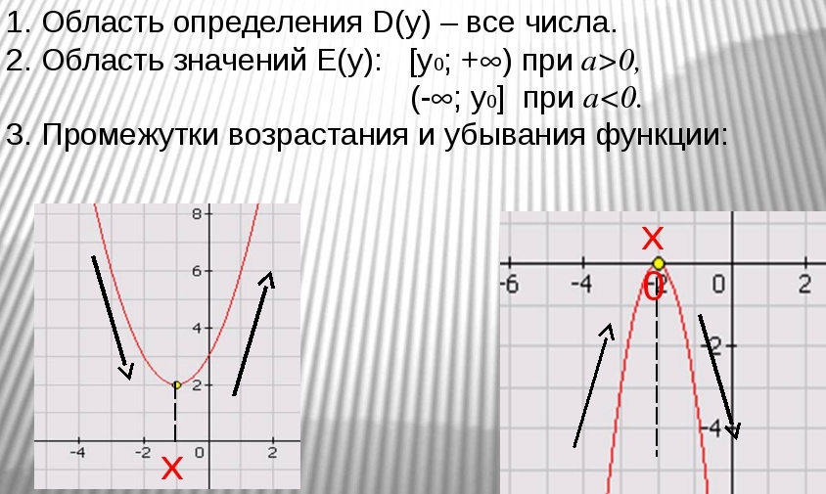
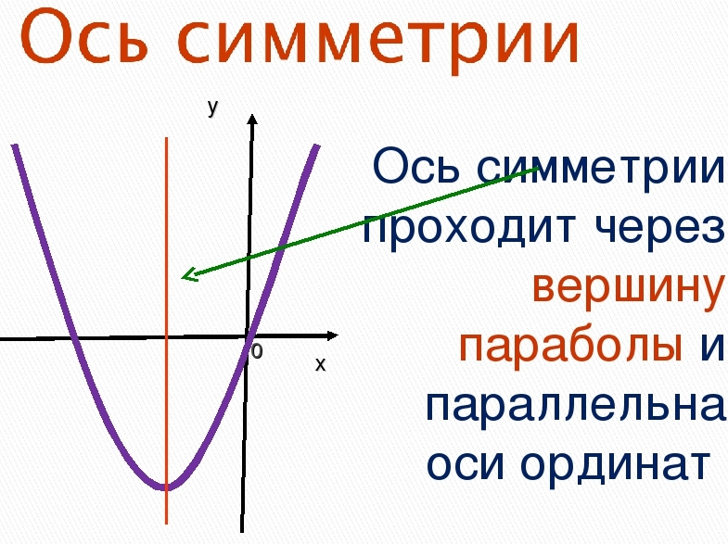
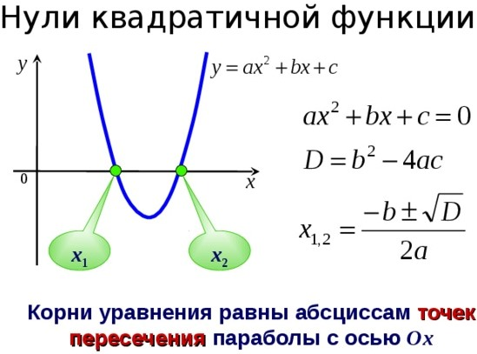
- Закрепление материала
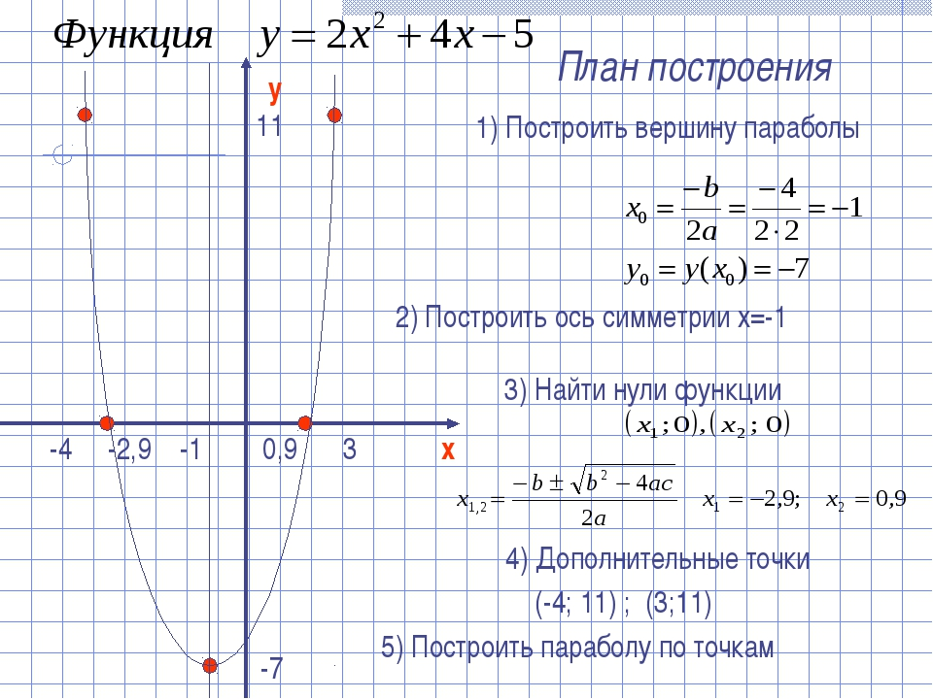
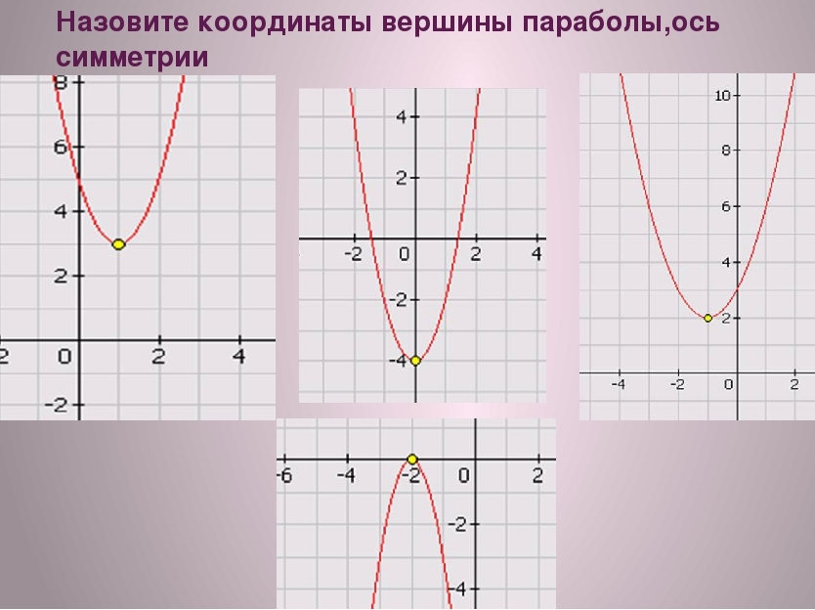

- Домашнее задание: п. 2.1, № 198, № 199 (б), № 202

